正方教务管理系统成绩导入操作方法
只需三步就能完成：
１、点击“学生名单下载”，下载一个电子表格，在电子表格中录入“平时”和“期末”即可
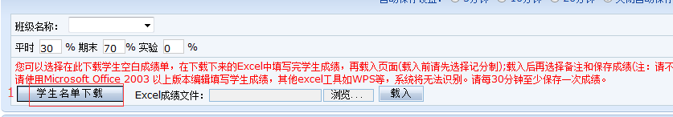
当学生名单较多时下载过程可能会比较慢，请大家耐心等待
成功后弹出以下窗口：
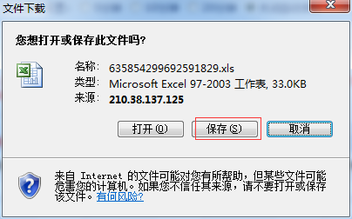
先保存在自己的电脑里，然后录入平时成绩、期末成绩以及备注，录完后记得“保存”。
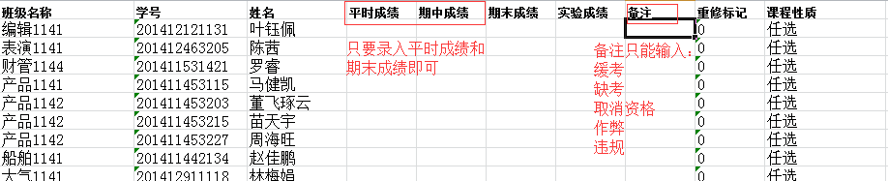
备注中只能录入缺考、取消资格、作弊、违规，不能录入缓考，缓考现由学生在网上自行申请不需要录入，其它字段无需输入否则数据出错。
２、“浏览”：选择保存后的成绩单上传
３、 “载入”：载入成功后保存，系统会根据系数比例自动生成总评，最后提交即可，提交时一定要注意“班级名称”一栏必须为空，否则会弹出错误。
